**天津市电教馆“十三五”课题**

**《校际网络同步教学系统研学实践研究》开题论证会**

**在三十五中举行**

2017年10月30日上午，在天津市第三十五中学校际网络同步教室召开了天津市电教馆“十三五”课题《校际网络同步教学系统研学实践研究》开题论证会。该课题论证会是在十九大报告中提到的“加快教育现代化，办好人民满意的教育”为宗旨的前提下举行的。

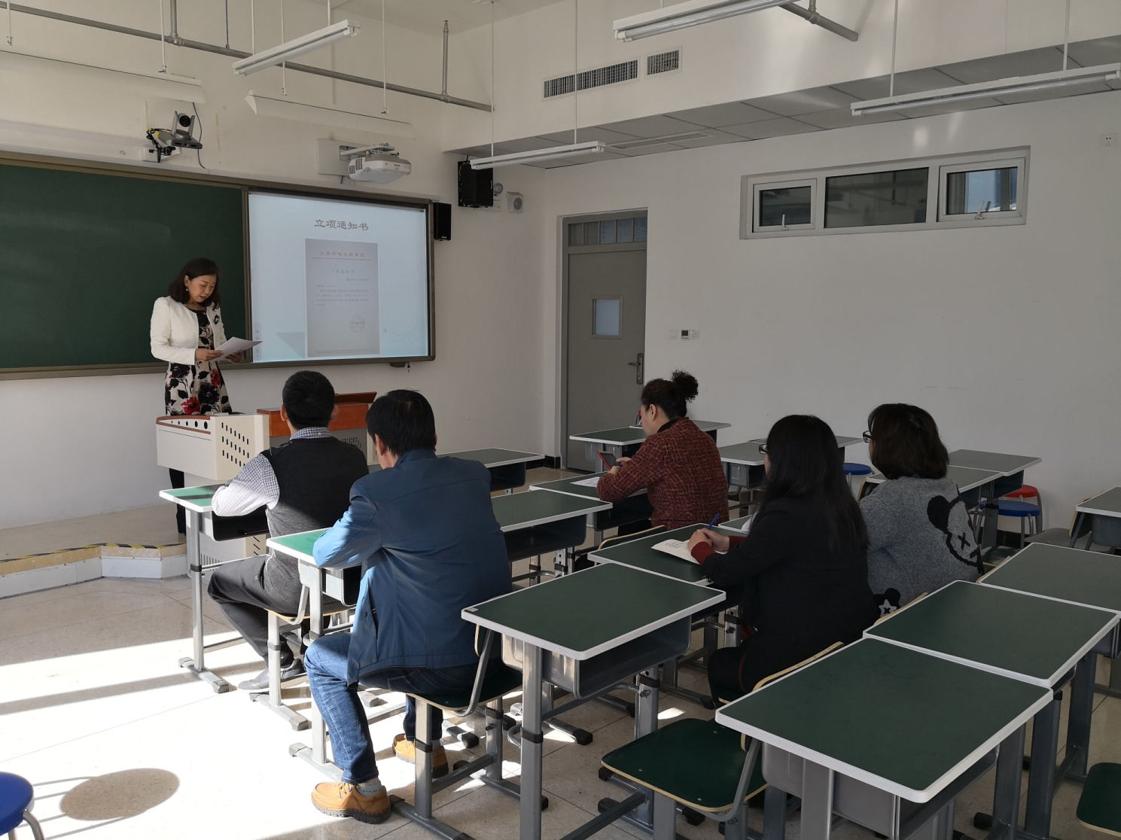

论证会由课题组负责人吕宝荣主持，特邀请了天津市河北区教师进修学校电教中心刘丽颖主任及35中学教务处赵学峰，龚玺臻主任参加开题仪式。在会上，吕宝荣老师向与会专家及课题组成员就课题的内容进行了汇报。

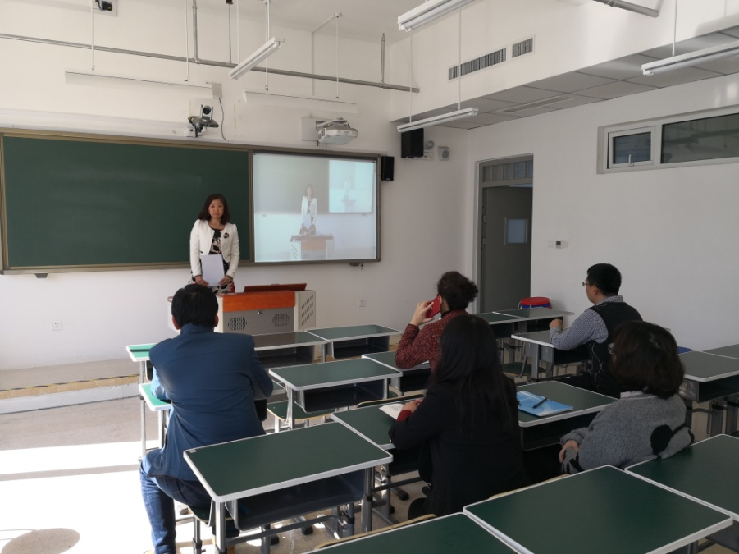

本次开题充分利用了校际网络同步教室的优势，在三十五中学，扶轮中学，红光中学三所学校进行了远程同步会议。会上课题组成员红光中学马超老师，扶轮中学金文博老师就课题内容与主会场老师们进行了远程互动。

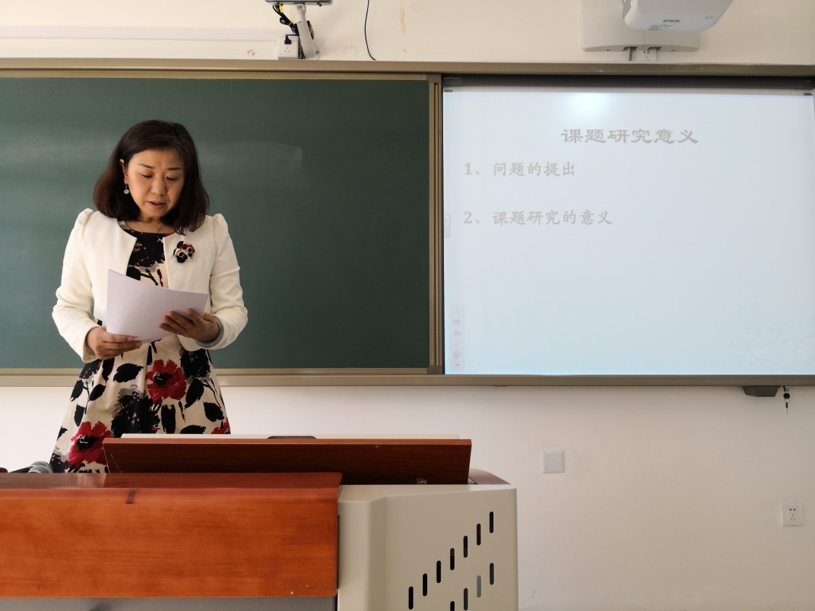

在会上，作为发起人的吕宝荣老师为大家陈述了课题的开题报告，与大家研讨了课题研究的相关内容。

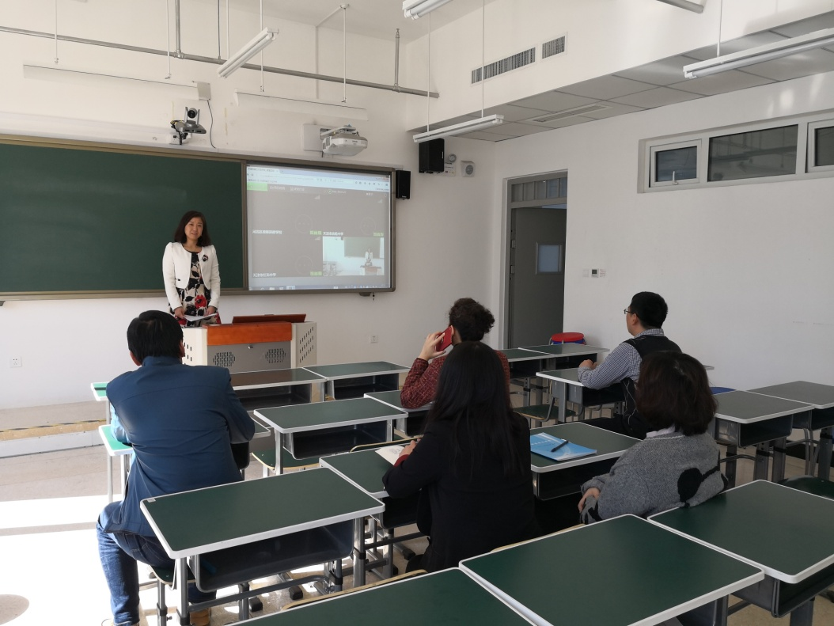

在会上，在听取了课题组老师们对课题的研讨后，刘丽颖主任对课题给予了充分的肯定，对课题的研究进行了科学的指导，并提出了四点希望。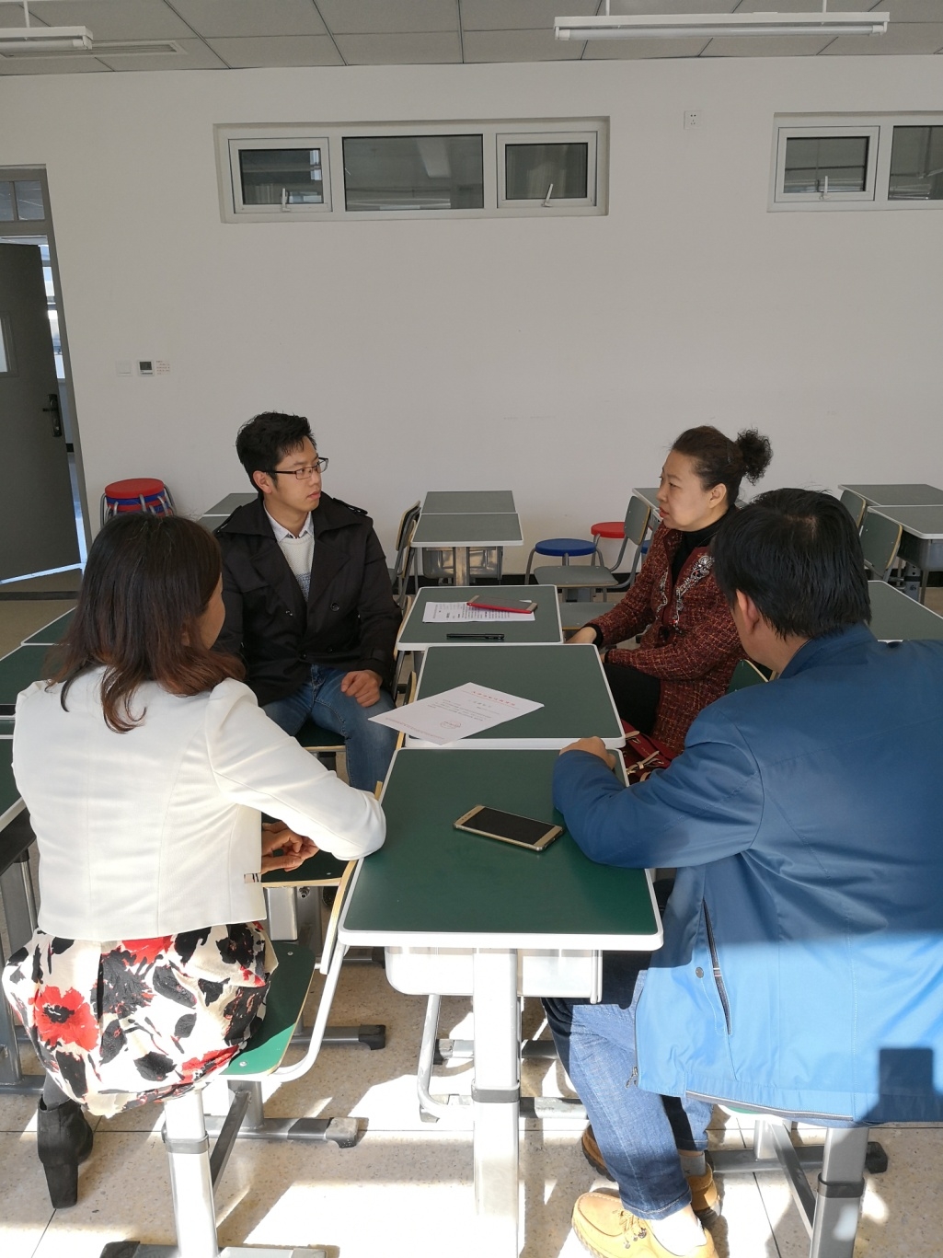

1.该课题盘活市内优质教学资源，助推教育均衡发展，为我区学生提供高质量的教育做好服务。

2.为本校提供教育教学，教研科研，创新课程，多维学生活动的展示窗口，有效宣传学校特色教育。

3.与区内其他学校进行多学科互动教学，形成研学共进之风，有效推动我区信息技术与教育教学的深度融合。

4.力争通过该课题的研究使校级网络同步教学系统实现常态化应用，成为学校乃至区域教育信息化的手段和桥梁。

课题组成员均表示在专家的引领下，脚踏实地，深入开展课程研究。在顺利完成课题研究的基础上，努力将专家的建议落到实处。